자료배포 | 2020.02.25
보도요청 | 배포 이후
문의 | 한승우 팀장 T: 02 410 9056  김지윤 대리 T: 02 410 8706  박준영 팀원 T: 02 410 0429 | Email:  pa@hanmi.co.kr

“덜어 쓸 필요없이 한번에”…한미, ’짜먹는’ 맥시부펜 출시

휴대∙복용 편리한 스틱형…외출 및 응급시에도 간편하게
유소아 대상 임상 3상 진행한 국내 최초 제품(맥시부펜시럽)
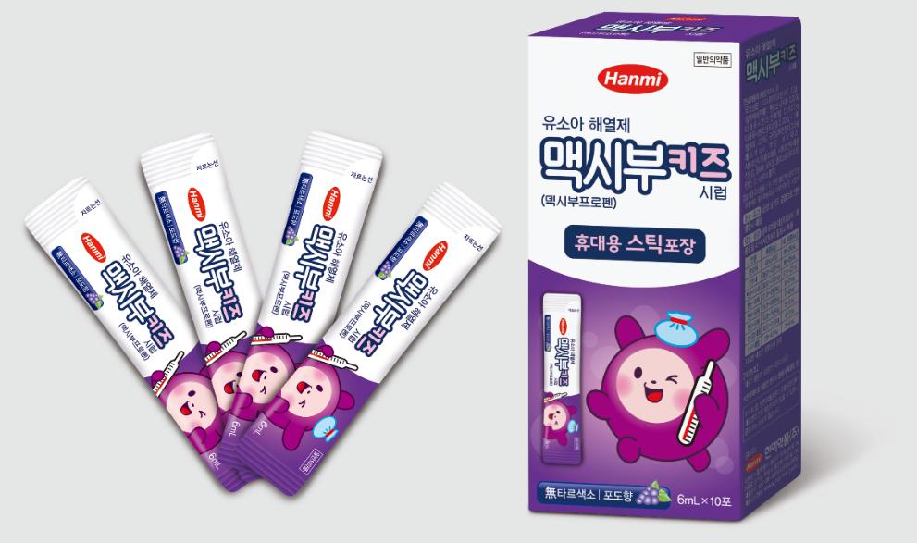

국내 최초 유소아 대상 임상 3상으로 효과와 안전성을 입증한 한미약품의 유소아 해열제 맥시부펜시럽이 ‘짜먹는’ 제형으로 새롭게 출시됐다.

휴대성은 물론 복용할 때마다 일정 용량을 덜어 써야 했던 불편함을 크게 줄일 수 있어 아이를 키우는 부모들에게 큰 도움이 될 것으로 보인다.

한미약품이 이번에 출시한 ‘짜먹는’ 맥시부펜(제품명: 맥시부키즈시럽)은 열을 낮추는 성분인 이부프로펜(Ibuprofen)의 활성 성분만을 분리한 ‘덱시부프로펜(Dexibuprofen)’을 주성분으로 하고 있다.

덱시부프로펜은 이부프로펜보다 적은 용량으로 동등한 효과를 나타내며, 활성 성분만을
분리함으로서 안전성을 보다 높였다는 장점이 있다. 특히 맥시부펜은 포도맛으로 약먹기를 꺼리는 어린이들도 쉽게 복용할 수 있다.

맥시부키즈시럽은 6mL 소포장 스틱형(1Box 10개입)으로, 1회 복용시 1포씩(연령 및 체중에 따라 증감) 스틱 그대로 짜서 복용하면 된다. 개별 스틱형이기 때문에 외출시 또는 응급시에도 신속하고 간편하게 복용할 수 있다.
한미약품 관계자는 “맥시부펜은 아이를 키우는 가정의 상비약이 될 정도로 빠른 효과와 안전성이 입증된 제품”이라며 “기존 맥시부펜시럽은 가정 상비용으로, 이번 발매된 맥시부키즈시럽은 외출 또는 응급시 유용하게 쓰일 수 있을 것이라 기대된다”고 말했다.

<끝>

